Простой концептуальный усилитель на МС TDA2050 по схеме ИТУН.
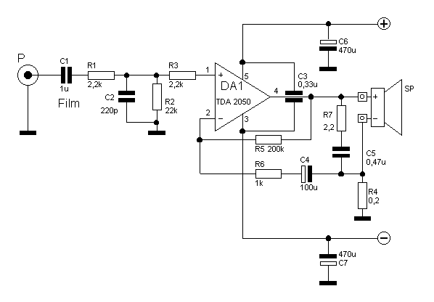
Читателю предлагается простой в изготовлении и вместе с тем высоко концептуальный усилитель. Базовая схема реализует принцип ИТУН – источник тока, управляемый напряжением. Вкратце его суть такова: сила Лоренца, действующая на проводник в магнитном поле (сиречь катушку ГД в магнитной системе), есть функция от тока, протекающего в проводнике (катушке). Однако большинство промышленных и авторских УМЗЧ представляют собой источники напряжения. И АЧХ их нормируется именно по напряжению. Однако сопротивление ГД на разных частотах, очевидно, значительно нелинейно. А следовательно, и ток в катушке зависит от ее реактивного сопротивления нелинейно. Более подробно можно прочитать в статье А. Любимова «"Сладкая парочка": громкоговоритель + УЗЧ».
Проект этого УМЗЧ стал результатом анализа решений, предложенных в вышеуказанной статье, темы про токовое управление на HiFi.ru, совместной работы товарищей с форума vlab и комплекта фильтров обвязки, предложенного Скифом. С данной ИМС автор знаком достаточно давно и в предыдущих статьях также отмечал ее комфортное и сбалансированное звучание, субъективно превосходящее детальностью и ВЧ-пассажами такие брендовые флагманы, как TDA7294 и LM3886.

Схемотехника
В прошлой статье не было уделено достаточное внимание нюансам поведения цепи обратной связи в приведенном выше включении. Результаты моделирования схемы были проанализированы, сведены в таблицу и позволяют сделать определенные выводы относительно номиналов комплексной цепи ООС. Дело в том, что Ку схемы вычисляется довольно неоднозначно и значительно нелинеен. С другой стороны есть такая проблема, как ограничение сигнала при превышении амплитуды. Нормализованный режим усиления для стандартного включения требует входного напряжения 0,5В для номинальной мощности. Поэтому моделирование проводилось именно по этому напряжению. С третьей стороны, стояла проблема емкости в ООС. Смещение на выходе ИМС значительно, а оно нам не надо, поэтому опорное напряжение должно сниматься с емкости, чтобы избавиться от нулевой гармоники. Расчет схемы начнем с резистора R6. Зададим его номинал 1k. Тогда сопротивление емкости в 100мкФ на частоте 20Гц будет 1/(2πfC)=80 Ом. Это как нельзя лучше подходит для наших целей, т.к. комплексное сопротивление на нижней рабочей частоте будет иметь угол не более 5⁰. Отталкиваясь от заданных параметров, мною была проведена серия моделирований. Результаты сведены в таблицу.

R4=0.15 Ом | R6=1k | Uвх=0,5В
R5 | 200k | 100k | 47k | 22k
Uвых (4 Ом) | 8,303 | 7,444 | 6,052 | 4,362
Мощность, Вт | 17,23 | 13,85 | 9,16 | 4,76
Uвых (8 Ом) | огр | 12,304 | 8,917 | 5,667
Мощность, Вт |  | 18,92 | 9,94 | 4,01
R4=0.2 Ом | R6=1k | Uвх=0,5В
R5 | 200k | 100k | 47k | 22k
Uвых (4 Ом) | 6,421 | 5,894 | 4,986 | 3,779
Мощность, Вт | 10,31 | 8,68 | 6,22 | 3,57
Uвых (8 Ом) | 11,736 | 10,109 | 7,703 | 5,159
Мощность, Вт | 17,22 | 12,77 | 7,42 | 3,33
R4=0.22 Ом | R6=1k | Uвх=0,5В
R5 | 200k | 100k | 47k | 22k
Uвых (4 Ом) | 5,887 | 5,441 | 4,658 | 3,588
Мощность, Вт | 8,66 | 7,40 | 5,42 | 3,22
Uвых (8 Ом) | 10,861 | 9,435 | 7,306 | 4,997
Мощность, Вт | 14,75 | 11,13 | 6,67 | 3,12

Желтым цветом отмечено, по моему мнению, оптимальное соотношение номиналов. Обозначение «огр» значит, что амплитуда была больше напряжения питания (+-20В) и синусоида уходила в ограничение. Исходя из этого схема обрела номиналы элементов, указанные на первом рисунке.
Детали
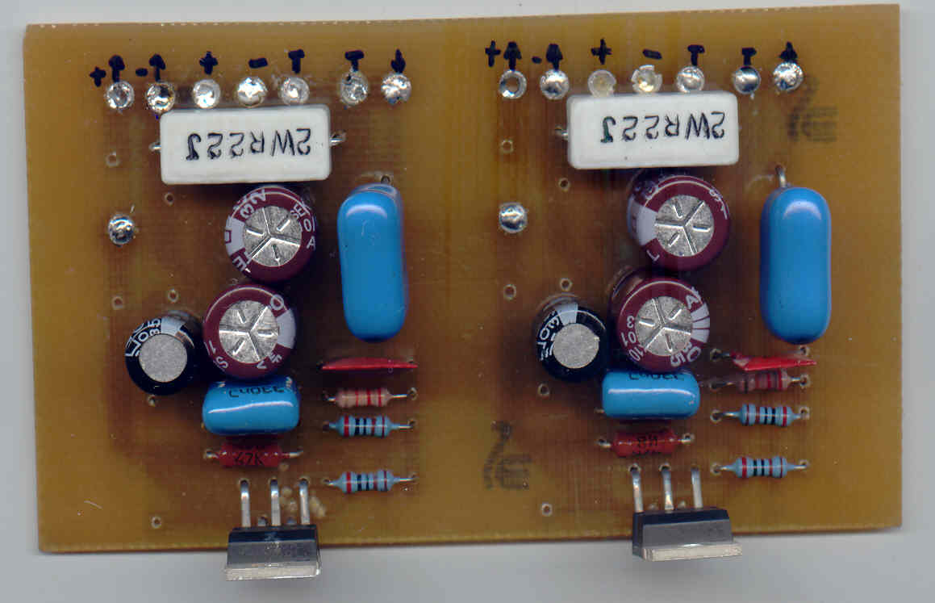
Конденсаторы С1 и шунт C3 – пленочные К73-17 х 63В. С2 и С5 – керамика К10-17Б. Цепь R7 C5 устанавливается только в случае возбуждения ИМС, чего в моем случае не наблюдалось. Токозадающий резистор R4 – металлопроволочный в керамическом корпусе (см. фото). Из доступных номиналов – 0,22 Ом, обычно применяемый в ОБР выходных транзисторов. Решающее значение здесь играет одинаковость номиналов и сравнительно лучшее звучание металлопроволочников по сравнению с углеродистыми. Сама МС может быть заменена на TDA2030 или LM1875.

Звучание
И, в заключение, о параметрах и звучании. Стоит учесть, что режим ИТУН оправдывает себя при работе на однополосные или двухполосные системы с простейшими фильтрами не выше первого порядка (конденсатор последовательно твиттеру). УМЗЧ обеспечивает выходную мощность до 20Вт с минимальным уровнем искажений и пиковую до 50Вт, но такой режим для TDA2050 нехарактерен и крайне экстремален. Питание – до +/-20В, выше тепловой и музыкальный режимы также нежелательны.
Испытания звучания проводились на акустике 8ГДШ-2-8 (модернизация: пылезащитный колпачок вклеен обратной стороной, что сглаживает неравномерность диаграммы направленности в области ВЧ), поддержанные сверху достаточно нейтральными и комфортно звучащими твиттерами 2ГД-36 с фильтром первого порядка (4мкФ МБГО-2 + 0,1мкФ К73-17). Оформление – ЗЯ. Объем порядка 17л. Испытания показали высокую контрастность звучания, чрезвычайно высокую детализацию и проработку звуковой сцены. Усилитель очень мелодично подчеркивает ВЧ. В целом, звучание схоже с ламповым, но не имеет его недостатков – таких как подчеркнутая «округлость», окрашенность звучания и низкая динамичность. Вместе с тем, ИТУН звучит более комфортно и мягко, чем транзисторные УМЗЧ, выполненные по классической схемотехнике. Отличается собранным басом и менее свистящими верхними частотами. При всех достоинствах следует отметить, что его сборка оправдана только для работы на чувствительную акустику с низкопорядковыми фильтрами. При работе на колонки типа S-30 и т.п. поведение АЧХ совершенно непредсказуемо, особенно в области раздела фильтра.
Подытоживая, скажу, что этот усилитель стоит собрать хотя бы ради эксперимента. Ведь суммарная стоимость деталей вряд ли превысит 50р/канал. И обладатели широкополосных АС, уверен, будут удивлены новым возможностям своей акустики, давно просившейся в мусорный бак.
Печатная плата и расположение деталей приведены ниже. Размер 40х50мм.
(1-Детали, 2-Лазерно-Утюжная Технология (ЛУТ), 3-вид со стороны фольги)
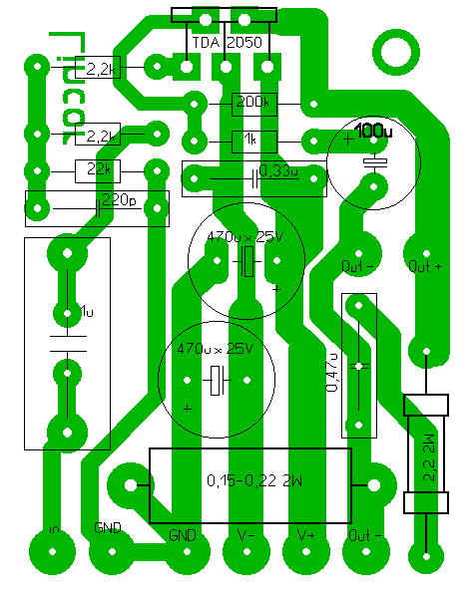
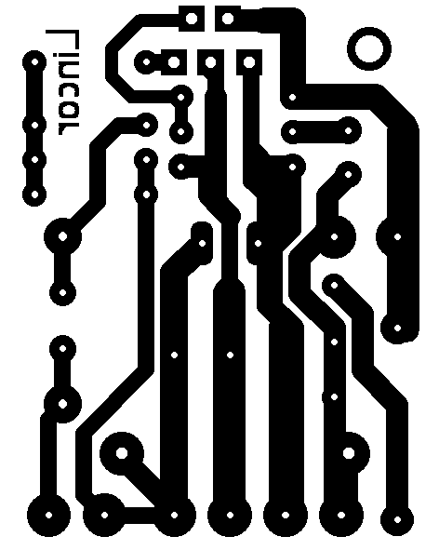
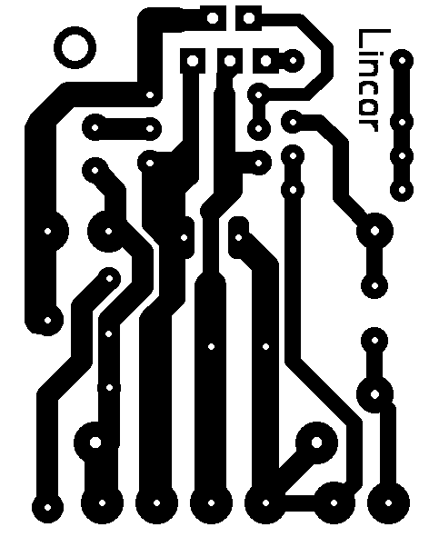

1
2
3



L isten
I n
N ew
C ore
O f
R eality.

Лишманов Николай aka Lincor Москва 2005г.

